«Работа с информацией читательской грамотности».
Актуальность
Задача учителей начальных классов сегодня заключается не столько в формировании у школьников навыка чтения, сколько в обеспечении возможностей для становления умений работать с информацией, как показателем общего развития личности.
В результате изучения всех без исключения учебных предметов, учащиеся смогут осуществлять поиск информации, выделять и фиксировать нужную информацию, систематизировать, сопоставлять, анализировать и обобщать информацию, интерпретировать и преобразовывать ее.
В начальной школе формируются познавательные учебные действия учащихся при работе с информацией:
- Умение извлекать информацию, представленную в разных источниках знаний (учебник, справочная литература, словарь, Интернет) и в разной форме (словесной, иллюстративной, схематической, табличной, условно-знаковой);
- Умение обобщать, систематизировать, преобразовать информацию из одного вида в другой (из изобразительной, схематической, модельной, условно-знаковой в словесную и наоборот);
- Умение кодировать и декодировать информацию (состояние погоды, принадлежность растений к разным группам, знаки охраны здоровья, результаты наблюдения, опыта).
При работе с текстами как с источниками информации особое внимание уделяется формированию следующих умений:
– осознанно читать тексты с целью удовлетворения познавательного интереса, решения учебно-познавательной задачи, поставленной перед его чтением, а также для поиска, освоения и использования необходимой информации для выполнения различных заданий;
– находить в тексте конкретные сведения, факты, заданные в явном виде, в том числе ориентируясь на заголовки, подзаголовки и другие средства;
– делить текст на смысловые части, озаглавливать их, составлять план пересказа;
– вычленять содержащиеся в тексте основные сведения, устанавливать их последовательность, словесно выраженные причинно-следственные связи, упорядочивать информацию по заданному основанию, формулировать несложные выводы, подтверждать их примерами из текста;
– сравнивать между собой объекты, описанные в тексте, выделяя один-три существенных признака;
– понимать информацию, представленную в тексте в неявном виде;
– пользоваться словарями, справочниками;
– делать небольшие выписки из прочитанного для дальнейшего практического использования;
– высказывать оценочные суждения о прочитанном, осмысливать и сопоставлять различные точки зрения.
Продолжают развиваться и следующие умения:
– анализировать, характеризовать, сравнивать, классифицировать природные, социальные объекты и явления на основе их внешних признаков;
– устанавливать причинно-следственные связи и зависимости (между живой и неживой природой, между образом жизни и здоровьем человека);
– пользоваться моделями для изучения строения природных объектов, веществ, находящихся в разных агрегатных состояниях;
– объяснять причины природных явлений, последовательность их протекания.
Проблема
В связи с тем, что дети в жизни встречаются с информацией разнообразного содержания, вариативных форм, преобразовывают, оценивают ее, поэтому необходимо готовить их к данной деятельности, а значит –учить работать с информацией. Причем необходимо формировать такие умения, как:
- поиск информации и понимание прочитанного;
- преобразование и интерпретация информации;
- оценка информации.
Каждое из умений должно быть проработано, иначе невозможно сформировать следующее умение.
В учебниках практически не встречаются задания на преобразование информации из одной формы в другую (например, из текста в таблицу, и, наоборот), на сопоставление и обобщение информации в разных частях текста. Именно поэтому они сложно даются детям.
Чаще встречаются задания на интерпретацию информации: заполни таблицу, найди закономерности в таблице, реши задачу с использованием таблицы.
Реже или совсем не встречаются задания: опиши словесно таблицу, опиши словесно диаграмму, представь в виде диаграммы данные из таблицы, представь данные текста в таблице.
В жизни ребенку придется, как правило, встречаться не с задачами типа: заполни, дополни, а именно с заданиями вроде: преобразуй, расскажи, перескажи. Следовательно, необходимо уделять внимание заданиям на овладение способами свёртывания и хранения информации, а значит – требуются дополнительные вопросы и задания. При этом велика роль учителя.
Можно обратиться к любой предметной области в которых в малой или большей части есть тексты. Возьмем работу с текстом. Есть множество приемов и методов работы с текстом: «Девятигранный алмаз», «Карта событий», «График эмоций», «Зона значимости» и т.д. Некоторые вы используете у себя на уроках.
Понятие «текст» на современном этапе трактуется широко: он может включать в себя не только слова, но и рисунки, схемы, диаграммы, условные обозначения. Тексты в зависимости от этого бывают четырех форматов: сплошные, несплошные, смешанные, составные.
К сплошным текстам относятся описание, повествование, объяснение: предмета, явления, события т.д.
К несплошным: графики, диаграммы, схемы, различные формы для заполнения, географические карты, обложки журналов, книг, входные билеты и т.д.
К смешанным: сплошные + несплошные тексты: веб-страницы, разные таблицы для заполнения, реклама, меню, информационные листы.
К составным: соединяют несколько текстов, каждый из которых был создан независимо от другого и является связным и законченным.
Со сплошными текстами работать проще, чем несплошными т.к. в них дается текст и либо рисунок, либо схема, диаграмма, и прочее. Либо же просто сплошные таблицы, схемы, карты и т.д.
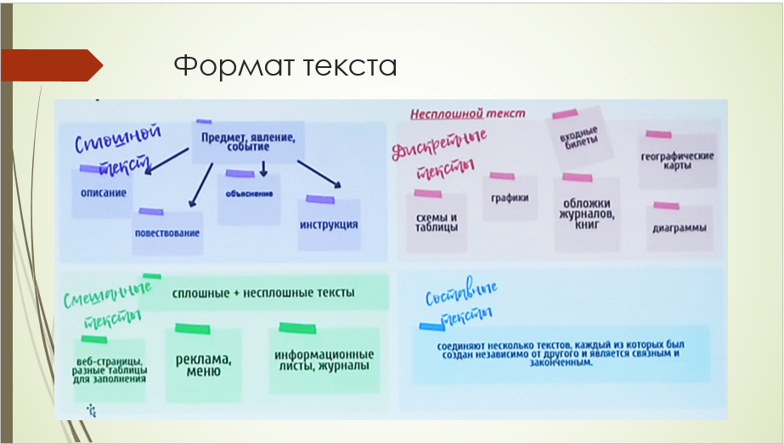

Рассмотрим задания и приемы, применяемые к заданию при работе с информацией:
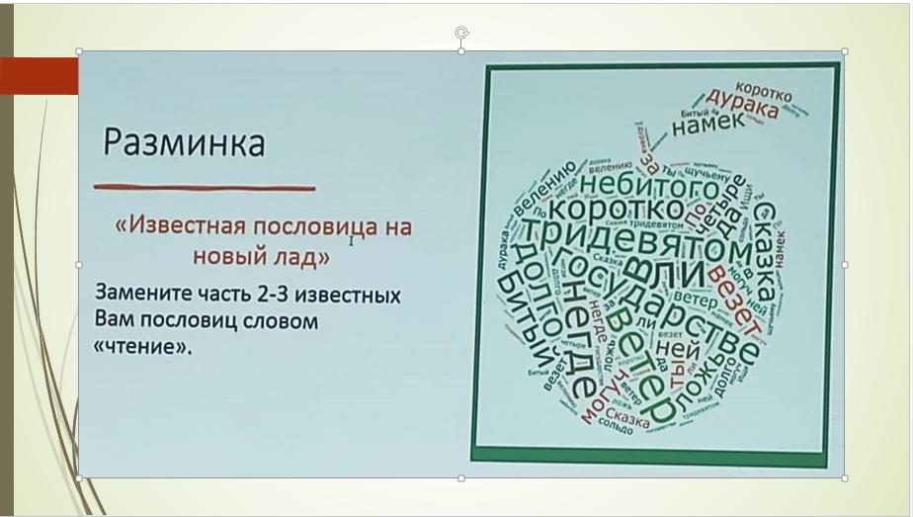

- Разминка. Найди 2-3 пословицы.

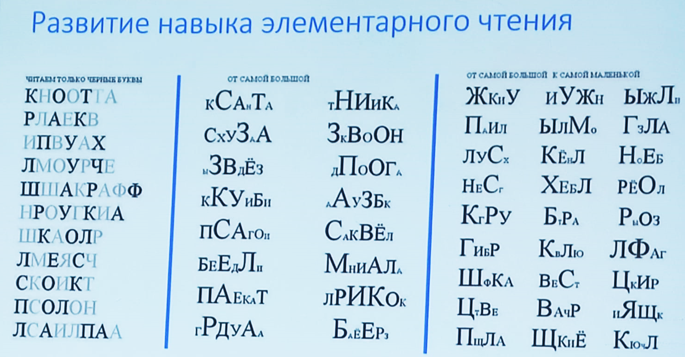

- Развитие навыков элементарного чтения.

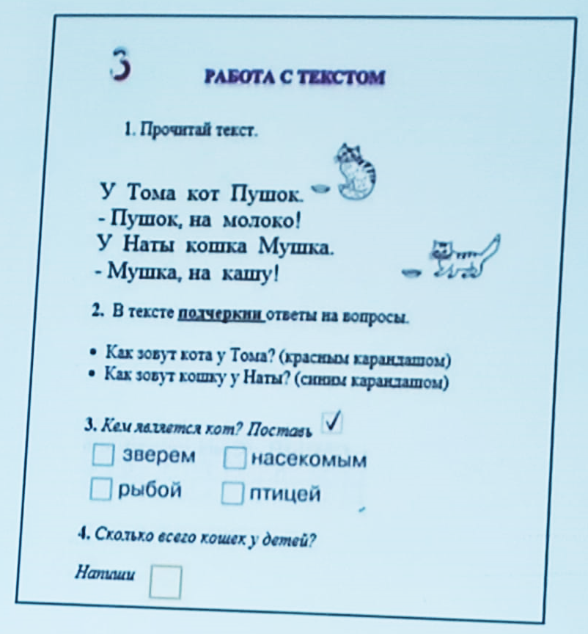

- Работа с текстом.
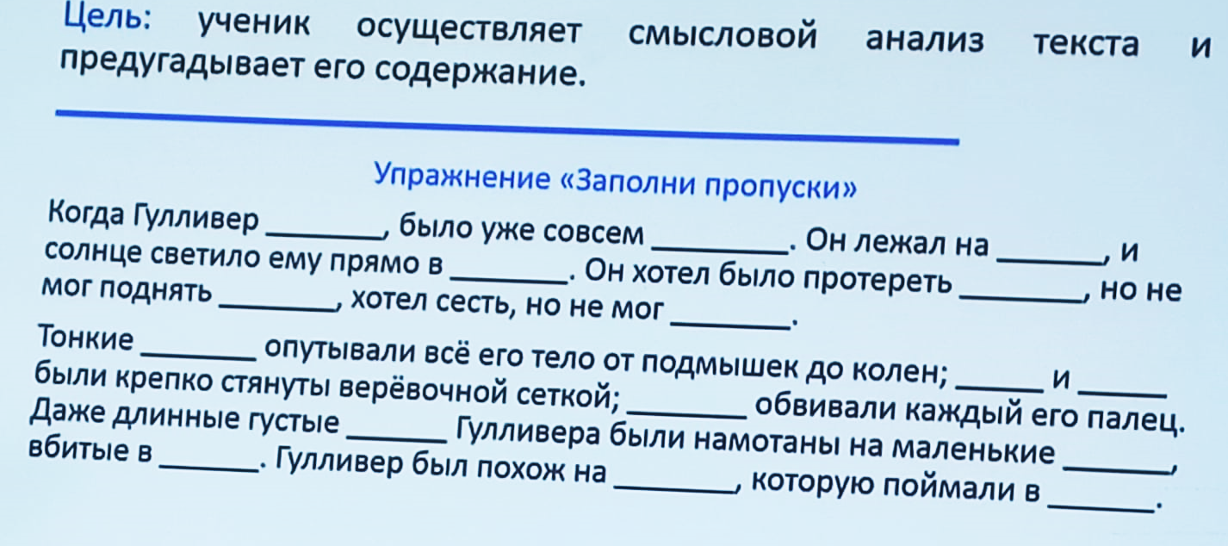

- Упражнение заполни пропуски.

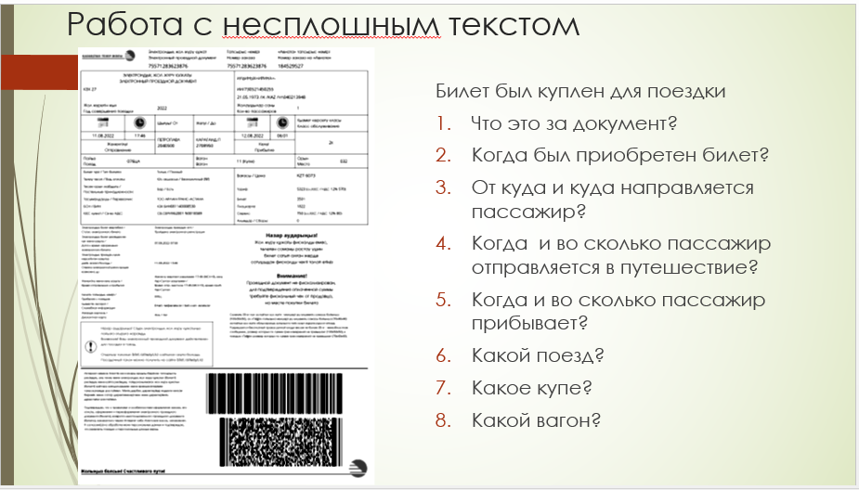
- Работа с несплошным текстом.

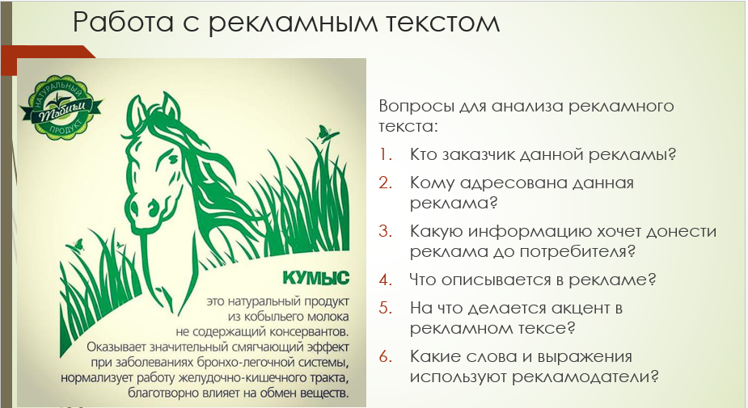

Работа с рекламным текстом. Слайд.

Следовательно, используя все преимущества работы с информацией, основываясь на практические наработки и наблюдения, удается достигнуть того, что каждый ученик класса успевает в учебе. Важным показателем продуктивности учения является сформированность познавательной самостоятельности учащихся: у наших ребят есть потребность в знаниях, умение самостоятельно мыслить, способность ориентироваться в новой ситуации, быстро найти свой подход к выполнению новой задачи, желание понять и найти свой способ решения проблемы, способность высказывать свою точку зрения, независимую от других.

